Переосмислення внутрішнього простору шаф:
Більше місця, більше порядку, більше гнучкості

Hettich консолідує свої сильні сторони, щоб запропонувати ретельно продумані рішення для внутрішнього облаштування шаф. Охайна організація, зручність, індивідуалізація – попит на легкий і зручний доступ до речей зростає. Сімейна компанія реагує на цей тренд, представляючи нововизначений сегмент продукції для зберігання провіанту, посуду, одягу та інших предметів для багатофункціонального використання – натхнений реальним життям, досконалий у кожній деталі.

Запроваджуючи нову структуровану лінійку, Hettich підкреслює свою експертизу як системного постачальника і демонструє, як сьогодні можуть працювати розумні внутрішні простори шаф і гардеробів. Чи це високі шафи, базові модулі або кутові модулі — системи фурнітури від Hettich оптимізують простір за фасадом меблів і надають йому практичної функціональності. Саме тут чотири дизайнерські лінії пропонують максимальну творчу гнучкість: сталеві кошики з круглого, хромованого дроту, висувні полиці з порошковим покриттям та суцільною поверхнею, висувні полиці з хромованими круглими дротяними рейлінгами або з сучасними плоскими дротяними рейлінгами. Тож знайдеться варіант на будь-який смак і потребу. Тут дизайн, технології та функціональність поєднуються в єдину гармонійну систему.

Одна система – багато опцій
Внутрішнє облаштування шаф від Hettich гарантує максимальний простір для зберігання зі стильним виглядом та вражаючою ергономікою. Послідовна концепція може бути адаптована під різні завдання — від класичних шухляд для каструль і сковорідок до ретельно продуманого наповнення високих і кутових шаф. Фурнітура Hettich пропонує численні комбінації, а кольорові елементи антрацитового кольору гармонійно доповнюють дизайн інших виробів бренду, створюючи ідеально збалансований загальний вигляд.

Натхнення для будь-якого простору
Кухня, ванна кімната, пральна зона, гардероб чи домашній офіс — Hettich показує, як меблі можуть вражати й зсередини. Новий асортимент продукції допомагає роздрібним продавцям, серійним виробникам, меблярам і конструкторам завдяки модульним компонентам, цифровим інструментам для планування та комплексним маркетинговим матеріалам.

Більше інформації за адресою: https://www.hettich.com/short/nz8lkcr

Наступний графічний матеріал доступний для завантаження з меню "Преса" на www.hettich.com:

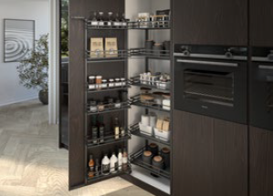
302025_a
Висувний механізм “Iseo” від Hettich, що обертається, гарантує оптимальну організацію та ергономічний доступ до всього вмісту, навіть у глибині високої шафи. Плоский дротяний рейлінг в елегантному антрациті (DesignLine 400) підкреслює чіткість форм. Фото: Hettich

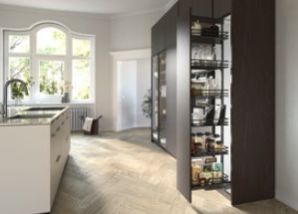
302025_b
Компактне зберігання, продумана організація: висувний модуль “Olona” для високої шафи виводить кухонне приладдя на передній план — усе на видноті та під рукою. Фото: Hettich

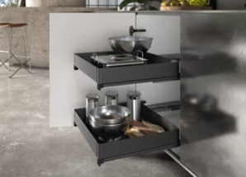
302025_c
Максимальне використання простору та легкий доступ, навіть у нижній шафі: висувний механізм повного висування “Naro” створює охайну та впорядковану організацію – навіть для важкої кухонної техніки. Закриті боковини та інтегрований протиковзний килимок надійно утримують все на своєму місці. Фото: Hettich

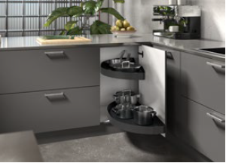
302025_d
Ефективне використання кутів: обертальна висувна система “Salso” для кутової шафи перетворює навіть найскладніші зони на зручний простір для зберігання. Полиці зі сталевим порошковим покриттям (DesignLine 200) витримують навантаження до 36 кг на кожну висувну секцію. Фото: Hettich

Про Hettich
Компанія Hettich, заснована в 1888 році, сьогодні є одним із найбільших та найуспішніших виробників меблевої фурнітури на світовому ринку. Сімейна компанія розташована в місті Kirchlengern в кластері виробництва меблів у Східній Вестфалії Німеччини. Близько 8 400 співробітників працюють разом, щоб забезпечити наші перспективні рішення в понад 100 країнах світу. Із девізом "Це все в Hettich", бренд Hettich надає комплексне портфоліо послуг, яке послідовно та рішуче орієнтовано на потреби клієнтів у всьому світі. За традицією, головний пріоритет завжди був у центрі всього, що ми робимо, щоб забезпечити стійкість на соціальному, суспільному та екологічному рівнях. www.hettich.com

